地学院召开党的群众路线教育实践活动动员大会

2013年7月11日上午，地学院召开了深入开展党的群众路线教育实践活动动员大会，认真学习中央、教育部和学校教育实践活动的有关文件、实施方案，并按照学校的总体部署和要求，对学院的教育实践活动作了进一步安排。学校教育实践活动第一督导组组长、组织部调研员马成志同志，督导组成员、组织部副部长吴洪彪同志，学院党的群众路线实践活动领导小组全体成员、科级以上党员干部、党支部书记、系所负责人和部分教师代表出席了动员大会，学院党委书记冯广将同志主持动员大会。
马成志同志代表学校督导组讲话。他充分肯定了学院党委对教育实践活动的高度重视，认为前期准备工作扎实认真，为教育实践活动顺利开展奠定了良好的基础。他进一步强调了中央关于开展教育实践活动的基本要求：即贯彻“照镜子、正衣冠、洗洗澡、治治病”的总要求；聚焦作风建设，坚决反对形式主义、官僚主义、享乐主义和奢靡之风，落实为民、务实、清廉的要求，着力解决“四风”问题；以整风精神开展批评和自我批评；坚持领导带头，注重建立长效机制；马成志同志还就学校督导组的工作进行了说明。
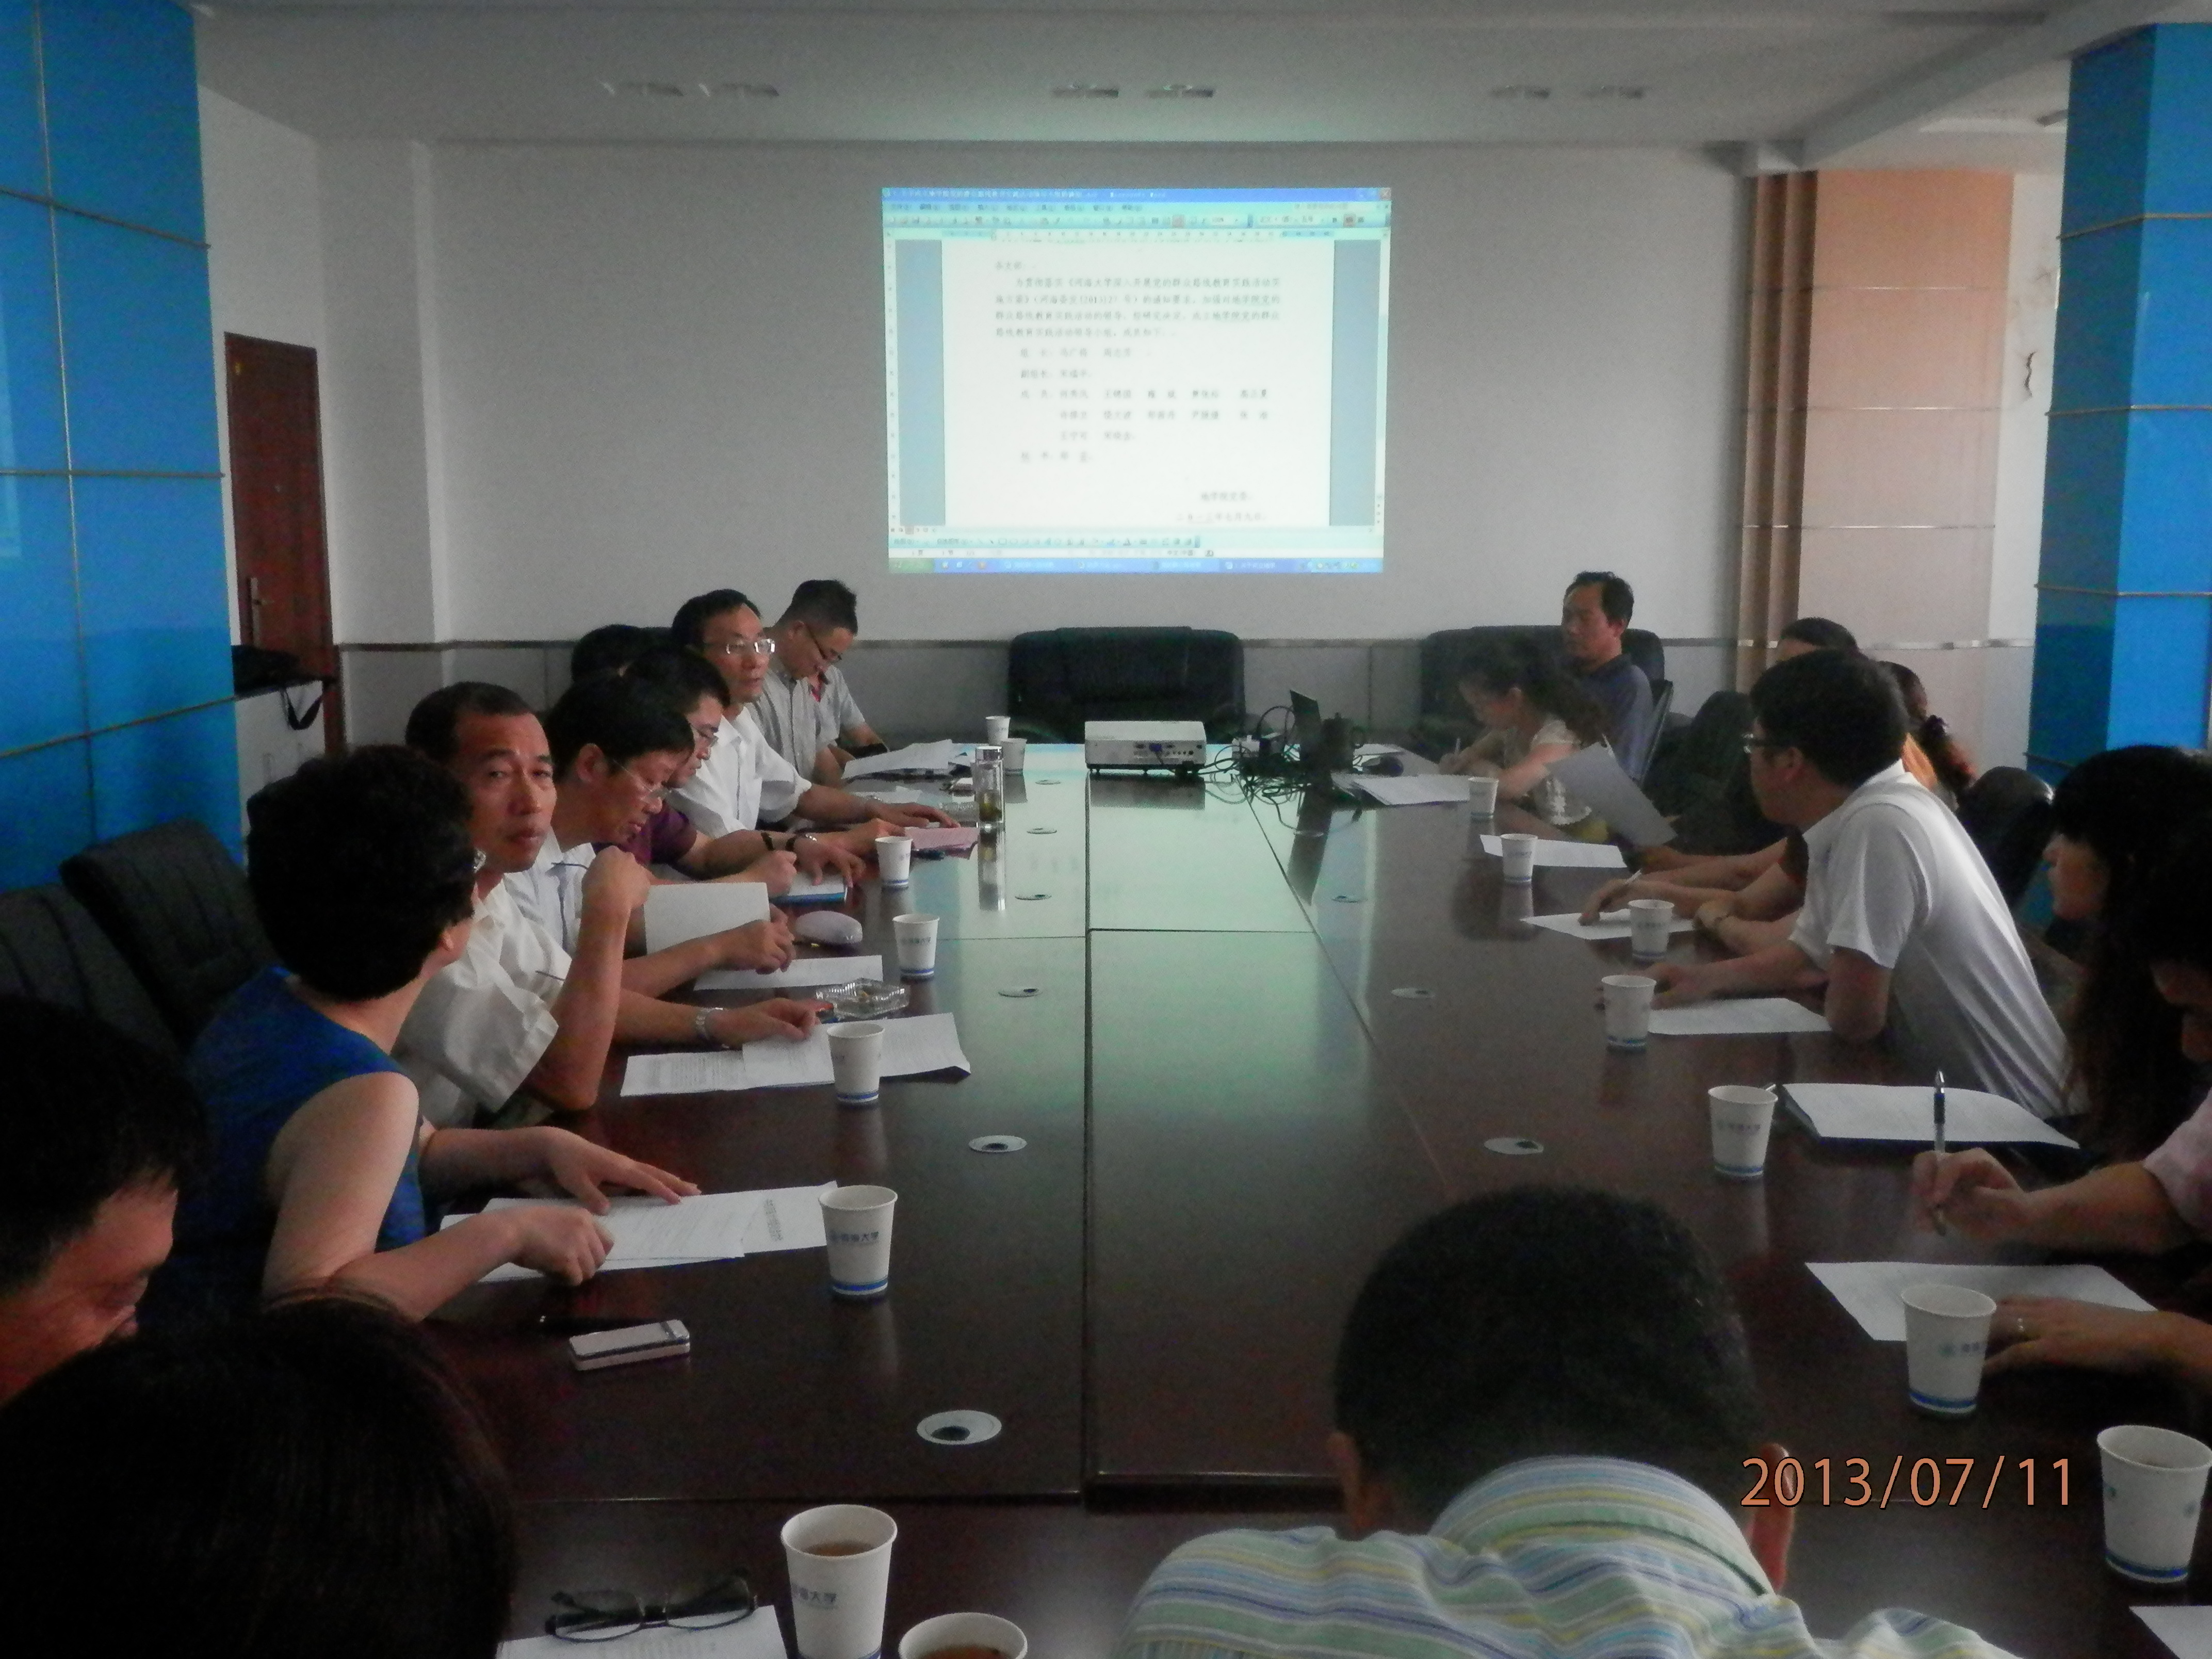
周志芳院长、宋瑞平副书记分别向大会传达了《中共中央关于在全党深入开展党的群众路线教育实践活动的意见》（中发[2013]4号）和《河海大学深入开展党的群众路线教育实践活动实施方案》（河海委发[2013]27号），郑芸同志向大会介绍了学院进一步的安排部署。
冯广将书记要求学院广大党员干部要进一步认识开展党的群众路线教育实践活动的重大意义，严格落实教育实践活动的方法步骤，抓好学院领导班子和领导干部建设，踏踏实实、认认真真地开展好教育活动。
为方便党员更好地了解教育实践活动的意义和要求，学院汇编整理了中央、学校以及学院共16个有关党的群众路线教育实践活动和学习的相关材料，及时发给各支部和广大党员。

地学院党委
2013年7月11日

